**Spring**

## spring IOC

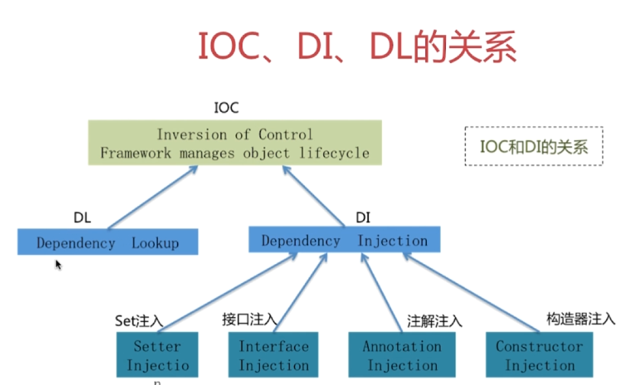

**Spring ioc支持的功能**

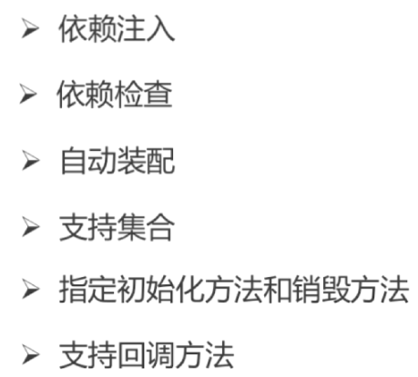

### 依赖注入的方式

1. Setter
2. Interface
3. Constructor
4. Annotation

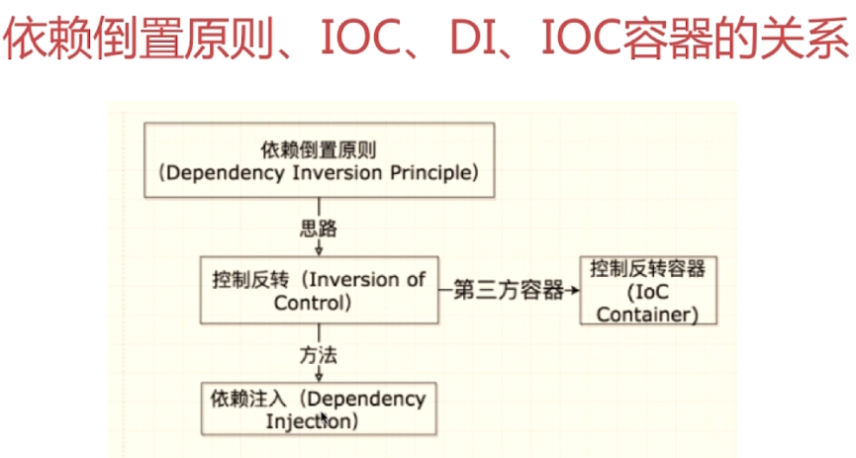

### IOC容器的优势

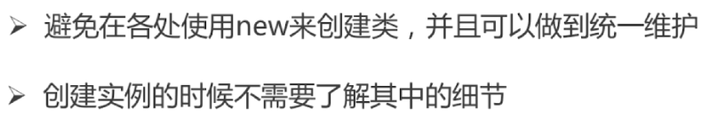

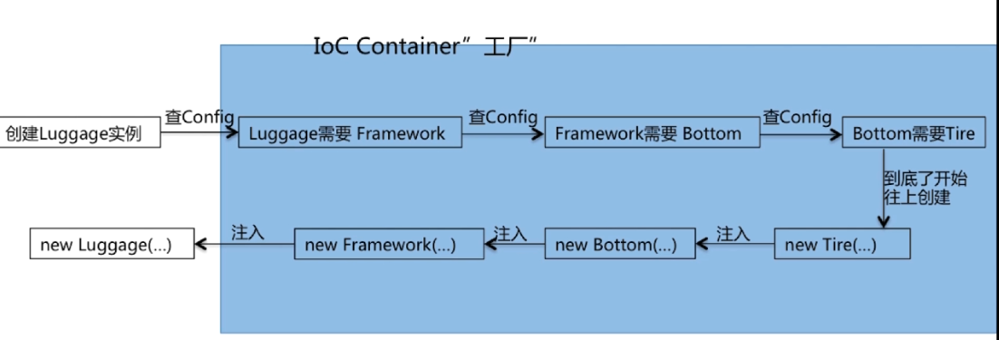

### spring IOC 的容器的核心接口

♦BeanFactory

♦ApplicationContext

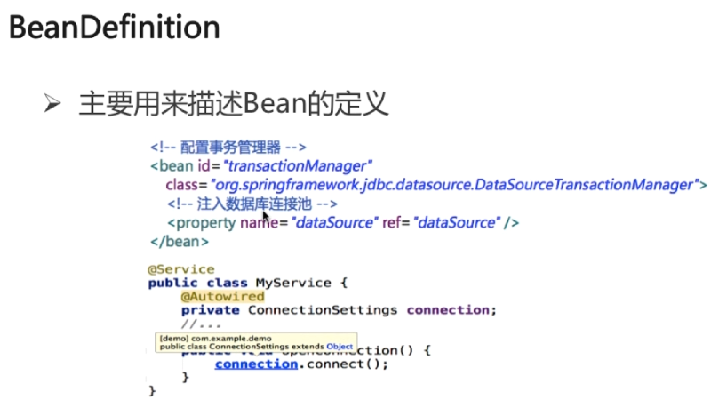

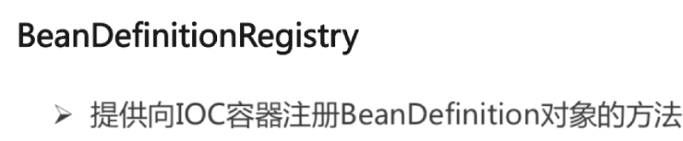

#### （1）BeanFactory

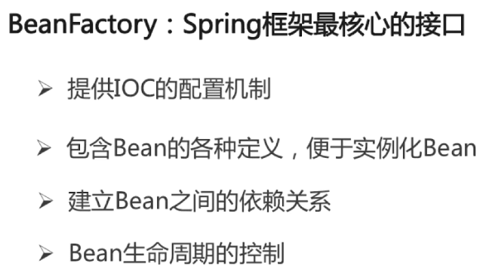

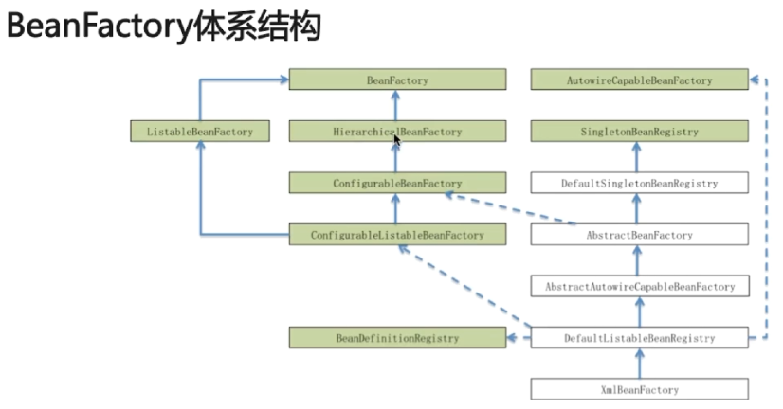

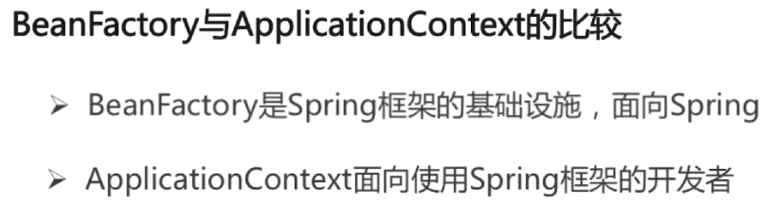

#### ApplicationContext

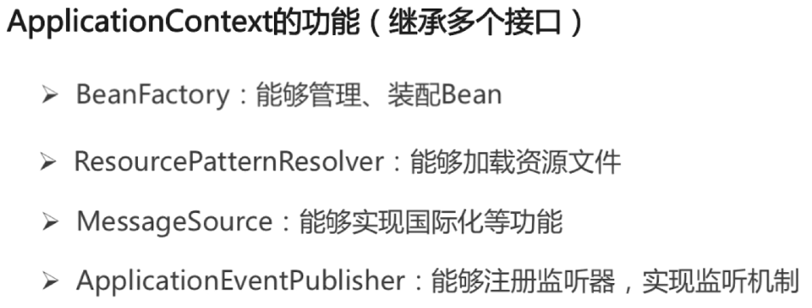

### getBean方法的代码逻辑

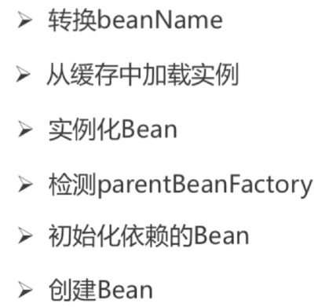

### spring bean的作用域

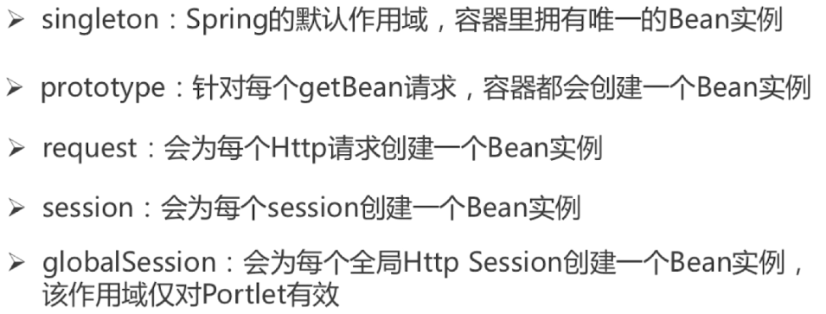

### spring bean的生命周期

## spring AOP

